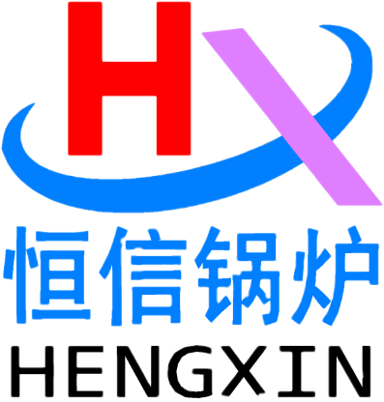

河南省恒信锅炉制造有限公司

**产品推荐书**

卧式400万大卡燃油气混合风热风炉

**联系人员：**

**联系电话：**

**单位地址：河南省周口市太康县恒**

**信工业园**

## **配置清单：**

**ZRFQ-400-YQ卧式燃油气混合风热风炉配置单**

|  |  |  |  |  |  |  |
| --- | --- | --- | --- | --- | --- | --- |
| **序号** | **产品名称** | **产品型号** | **单位** | **数量** | **产地·品牌** | **备注** |
| 一 | 设备主机 | ZRFQ-400-YQ | 台 | 1 | 河南恒信 |  |
| 二 | 燃烧器(气） | 标配 | 台 | 1 | 浙江意宝 |  |
| 三 | 电脑控制柜 | HXDK-400 | 台 | 1 | 河南恒信 |  |
| 四 | 内螺纹式热电偶 | WSS-512/0-400℃ | 个 | 1 | 天津新华 |  |
| 五 | 热风道 | Φ1000 | 米 | 1.5 | 河南恒信 | 选配 |
| 六 | 引风机 | 配套 | 台 | 1 | 新乡风机厂 | 根据客户要求选型配套 |
| 七 | 随机技术资料 | | | | |  |
| 1 | 使用说明书 | ZRFQ-400-YQ | 份 | 1 | 河南恒信 |  |
| 2 | 合格证 | ZRFQ-400-YQ | 份 | 1 | 河南恒信 |  |
| 3 | 设备质检报告 | ZRFQ-400-YQ | 份 | 1 | 河南恒信 |  |
| 4 | 规格指示铭牌 | ZRFQ-400-YQ | 份 | 1 | 河南恒信 |  |
| 以上全套总价合计： 元整 （￥： .00元） | | | | | | |
| 注： | | | | | | |

## **技术参数：**

|  |  |  |
| --- | --- | --- |
| **燃油气热风炉参数表** | | |
| 型号 | | ZRFQ-400-YQ |
| 额定发热量KW/h | | 4200 |
| 工作介质 | | 空气 |
| 额度出风温度/°C | | 200-500 |
| 额度进风温度/°C | | 常温 |
| 测试热效率% | | ≥98 |
| 运输尺寸（长X宽x高）m | | 6.0x2.1x2.6 |
| 设计燃料 | 天然气 | Qydw=8550kcal/kg=35.8MJ/kg |
| 轻油 | Qydw=10200kcal/kg=42.7MJ/kg |
| 燃料消耗量 | 天然气 | 100-450Nm3/h（最小工况/最大工况） |
| 轻油 | 120-360kg/h（最小工况/最大工况） |
| 热风接口DN | | 1000 |
| 风机接口DN | | 按风机进口匹配 |
|  | | **配套电控规范** |
| 型号 | | HXDK-400 |
| 控制范围 | | 0-600℃ |
| 本体结构 | | 柜式 |
| 固定方式 | | 落地式 |

## **DJI_0386(1)公司简介：**

河南省恒信锅炉制造有限公司始建于2006年，厂区位于河南省周口市太康县张集镇G311国道路北，距商周高速和永登高速出口1公里，生产和交通条件便利，地理环境优越，恒信锅炉是具有B级锅炉制造许可和D级压力容器制造许可的企业，公司已通过质量管理体系、环境管理体系和职业健康安全管理体系三大认证。近年来与多家科研单位和院校合作，目前主要有中船713所技术合作单位，西安交大热能技术合作单位，河南大学试点合作单位。恒信锅炉总投资9600万元，厂区占地3万多平方米，主建车间6千平方米，拥有多种大型专用生产设备，埋弧自动焊机、35mm卷板机、80mm摇臂钻床、铣边机、剪板机、立式车床、取边机、车床、电动吊车、叉车等，公司具有B级锅炉制造资格，由专业锅炉热能团队，其中高级工程师2人，工程师助理6人，各类技术人员25人，车间技术人员206人，年生产能力4000蒸吨。主要产品：蒸汽锅炉；蒸汽发生器；热风炉，热水锅炉，导热油锅炉，压力容器，燃气锅炉，燃油锅炉，电磁锅炉，燃油气真空热水锅炉，电真空热水锅炉，相变间接热水锅炉，冷凝真空热水锅炉，供暖锅炉，洗浴锅炉、开水锅炉、烘干热风锅炉，链条炉排手烧锅炉，卧式三回程全自动蒸汽锅炉，燃油开水锅炉，燃气茶炉，电蒸汽开水锅炉，电蒸汽锅炉，电蒸汽发生器，电热水锅炉，汽水两用锅炉，燃油蒸汽发生器，燃气蒸汽发生器，电蒸汽发生器，燃油热风炉，燃气热风炉，生物质热风炉，生物质汽水锅炉，生物质蒸汽发生器，蒸汽储罐，空气储罐，分汽包，分汽缸，非标容器，木材防腐罐，木材浸注罐等系列产品，欢迎订购。

公司秉承服务客户、做百年企业的崇高精神，建立了产品售前咨询和售后服务体系，有完善的质保档案，快速解决产品的安装、使用、维修等实际问题，给客户提供稳定可靠的技术支持。质量是企业的生命，恒信锅炉秉承品质先行的理念，让用户放心是我们对您的郑重承诺。从锅炉设备工程的设计、选型、运输、安装、检验、调试等各个环节，我们都将充分考虑到您的需求，都充分想到了您的关注。我们将坚持不懈的狠抓质量，孜孜不倦地追求完美。河南恒信锅炉制造有限公司售后服务按国家新“三包”规定执行，提供全方位的工程售后服务。在国内三十多个省一百多个市区域，执行专业的服务理念，全程待命。产品工程质量、改造升级等问题，我们都将以用户为中心全程跟踪、定期维护、定期保养，让一切问题都能迎刃而解。

## **公司资质与产品展示**

**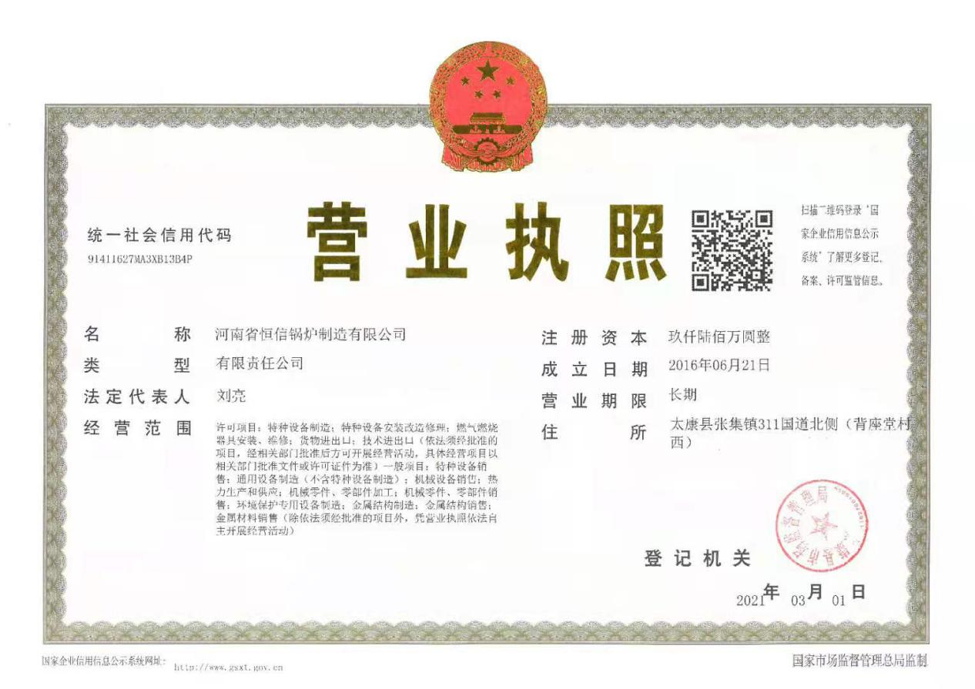**

**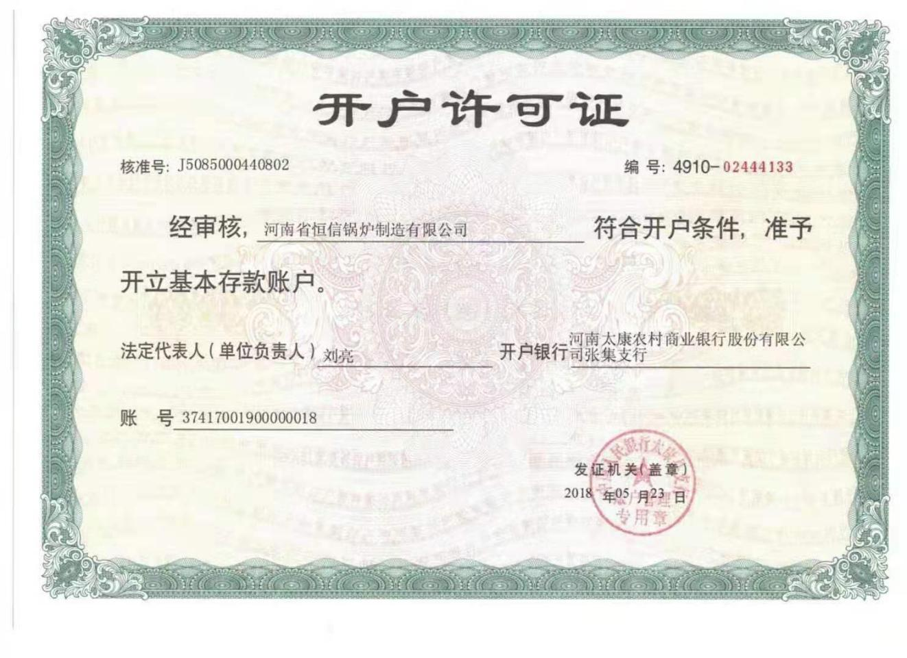**

**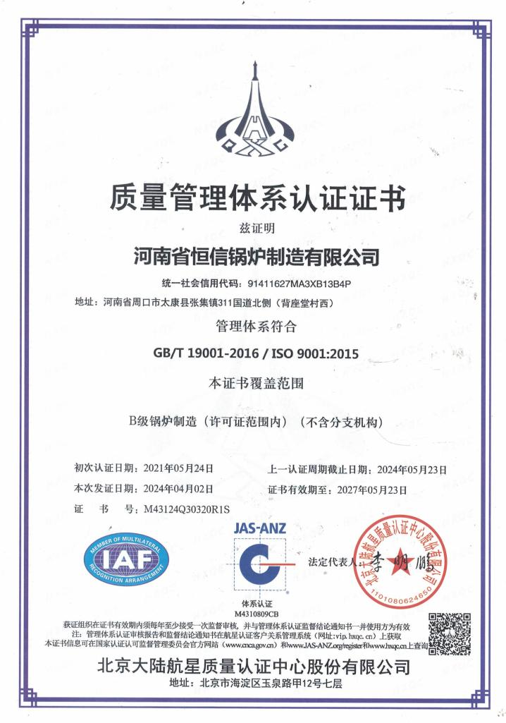**

**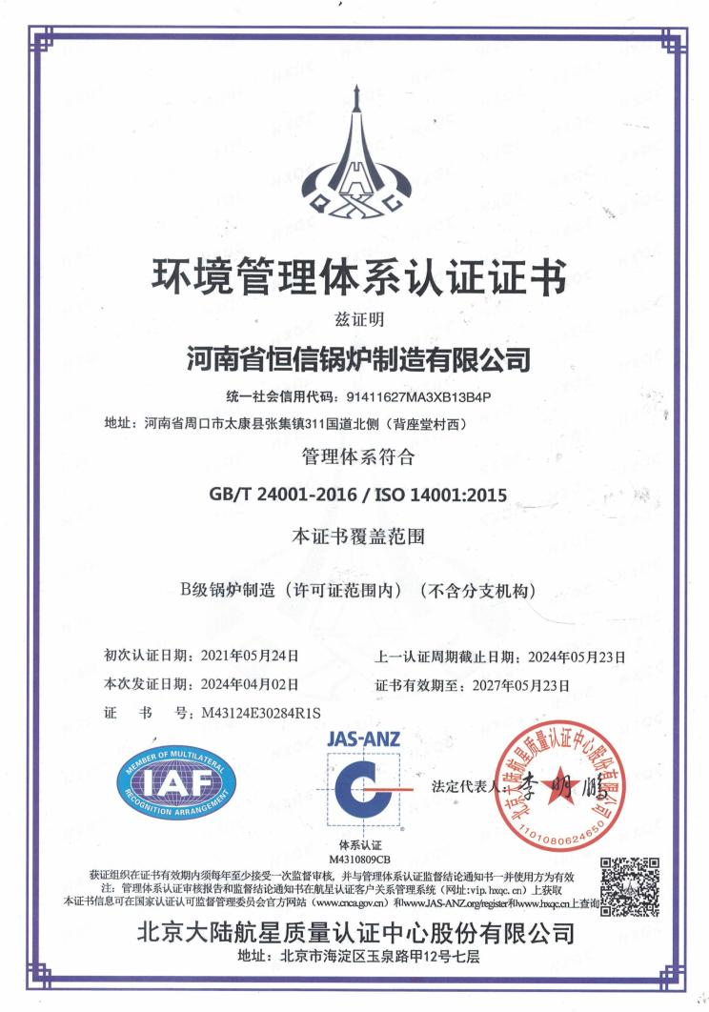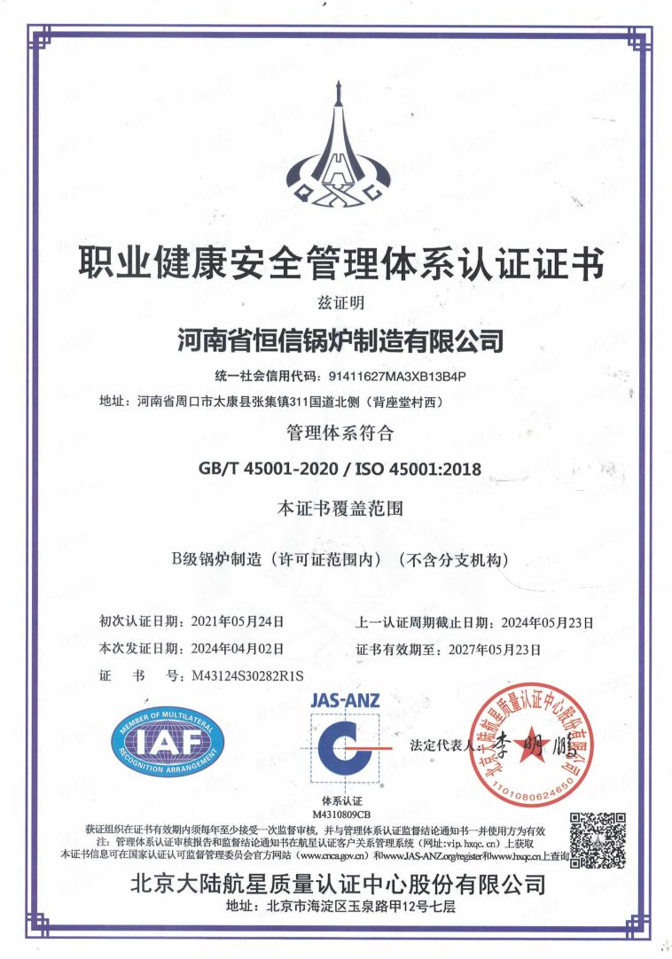**

**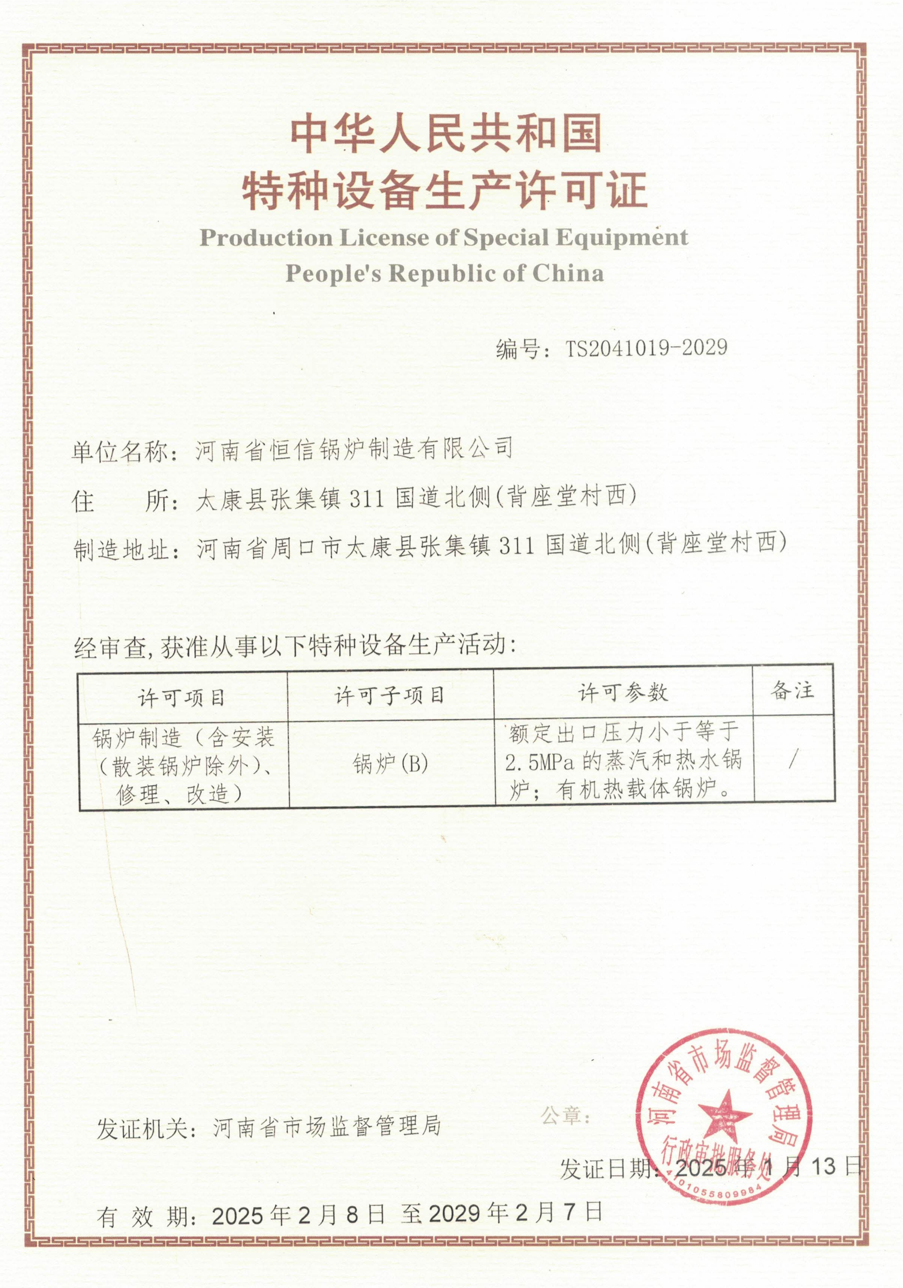**

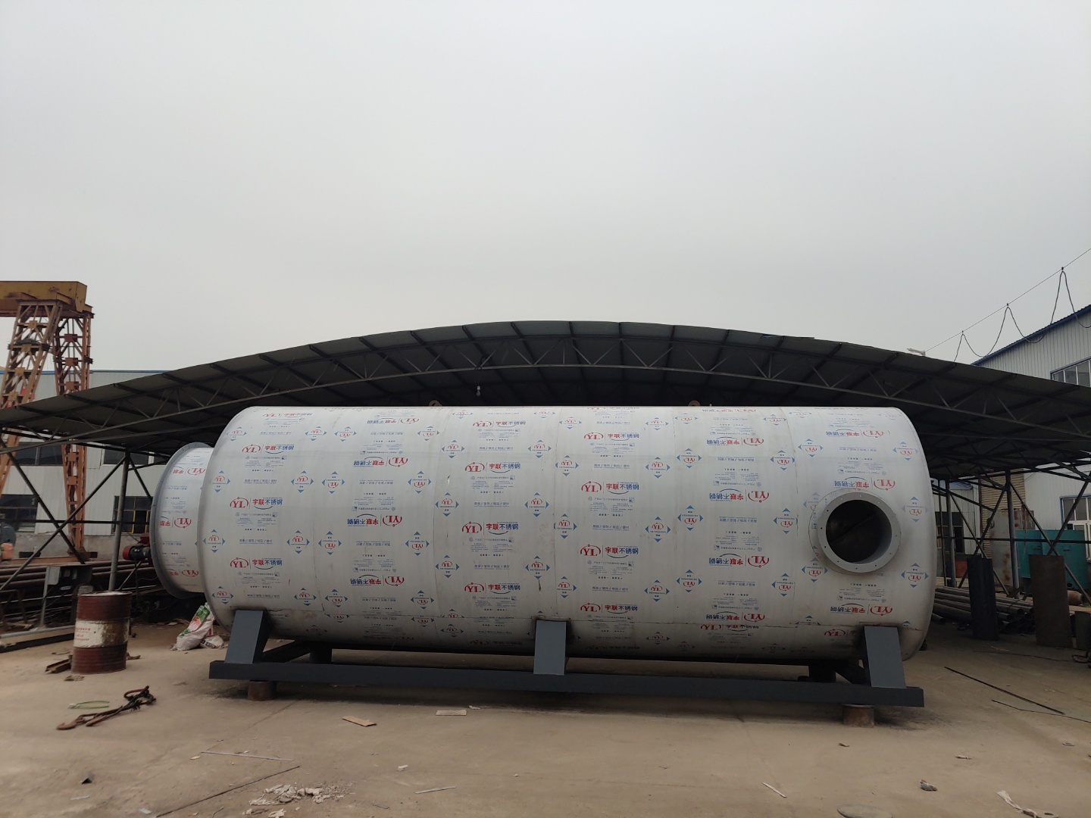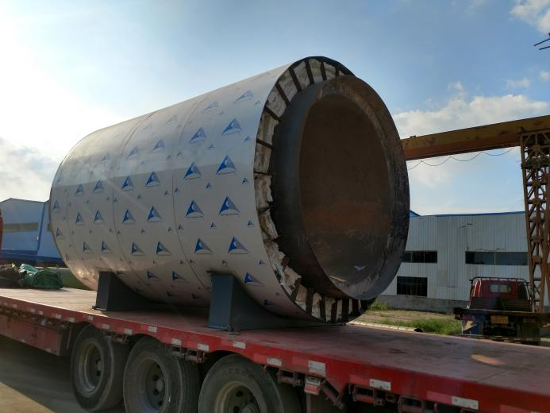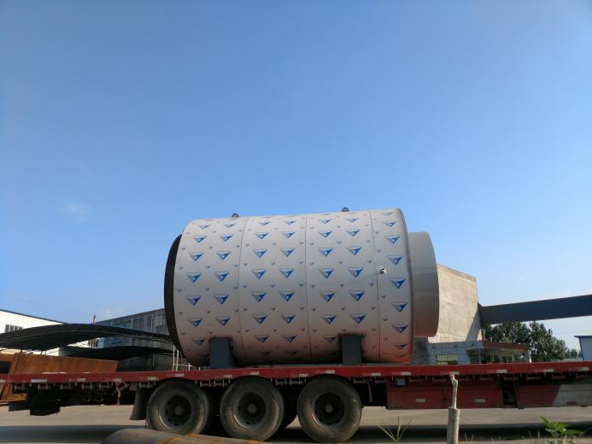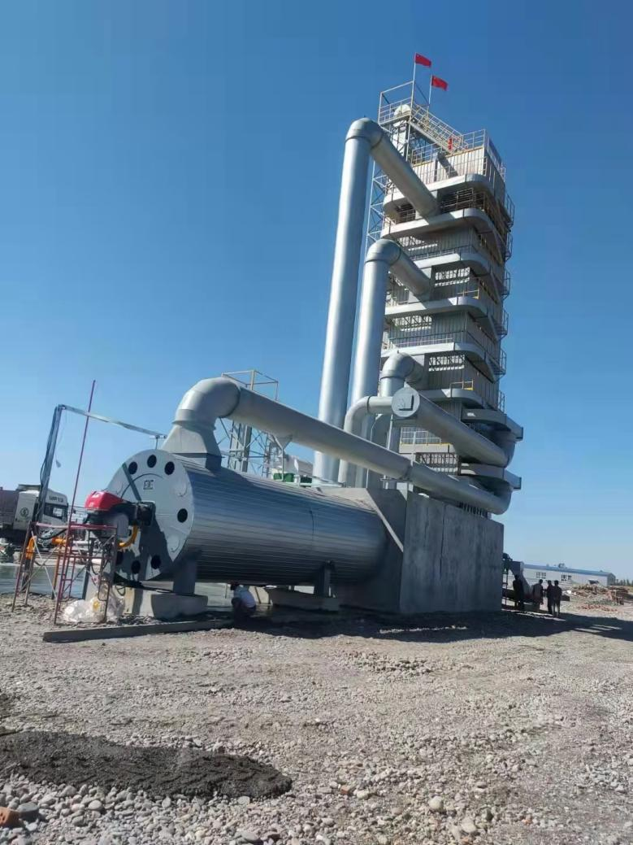

## **设备简介及特点**

天然气直燃式热风炉能够连续提供恒温的热空气。天然气直接燃烧，通过天然气燃烧火焰直接加热空气，并通过风机引出的一种新型、高效、节能的热风设备。

主要特点：

1、采用高品质燃烧器为加热源，独特的空气燃气混合设计，天然气使用效率接近100%；

2、天然气直燃燃烧，火焰直接加热空气、风机直引，温度控制精准；

3、全自动调节，加热时间短，达到设定温度后，自动转为小火保持工作温度，节约能耗。

4、可根据风机风量大小设定所需出风温度，操作方便，易于维护；



本清单给贵公司选择参考

部分零部件因供货因素，设备参数以实际出厂设备参数为准！

我们讲秉承客户至上的原则，在确保技术，质量的同时，为客户朋友提供售前售后等全方位的服务，解决客户的后顾之忧，将以耐心，诚心热情的态度服务每一位客户！